Nom :
Prénom :
Classe :
Evaluation – Espace et volume

Exercice 1 – Vocabulaire des polyèdres
Observer les polyèdres suivants, puis recopier et compléter le tableau.
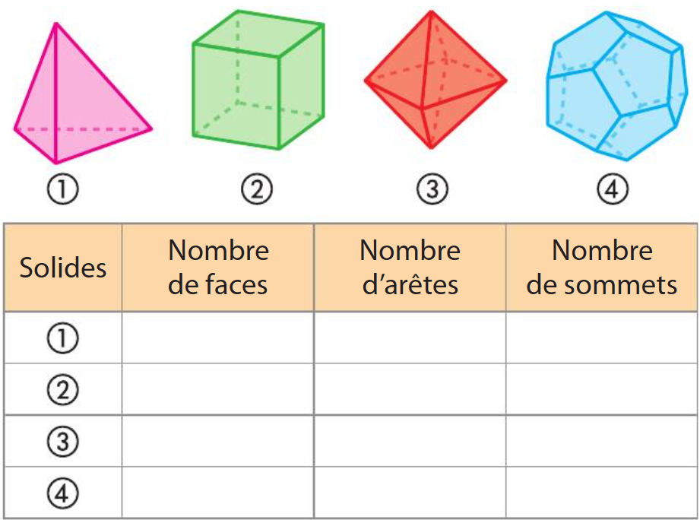

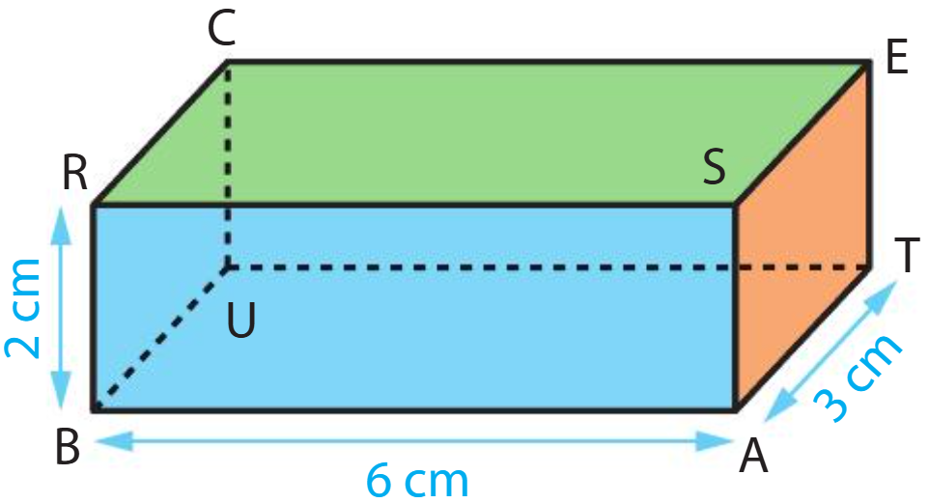
Exercice 2 - Patron
Construire un patron du pavé droit ci-contre en respectant les dimensions indiquées.

Exercice 3 - Vraisemblable
Relier chaque objet à un volume vraisemblable. (Vraisemblable : qui semble vrai, possible)
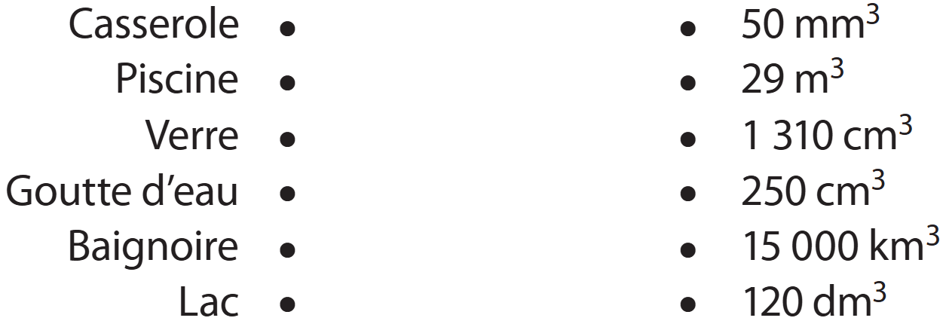

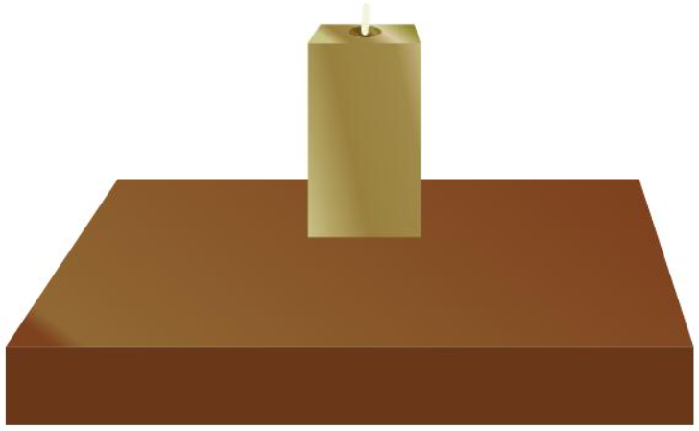
Exercice 4 – La bougie
La bougie parallélépipédique ci-contre mesure 12 cm de haut, 8 cm de long et 5 cm de large.

Elle se renverse vers l’avant et tombe sur la table.
• Représenter en perspective cavalière cette bougie couchée.

Exercice 5 – Le robot et ses potions
Un robot a les commandes suivantes :
← qui lui permet d’avancer d’une case à gauche ;
↑ qui lui permet d’avancer d’une case vers le haut ;
↓ qui lui permet d’avancer d’une case vers le bas ;
→ qui lui permet d’avancer d’une case vers la droite ;
O qui lui permet d’attraper une potion s’il est sur une case où il y a une potion (s’il n’y a pas de potion, il n’attrape rien).

1. Combien de potions le robot aura attrapé en suivant les consignes suivantes ?
→ → ↓ ↓ ← O → ↑ →O
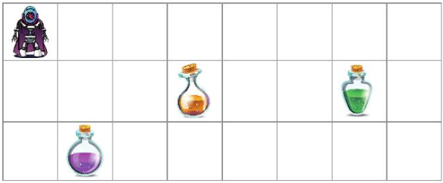
2. Donner une liste de commandes qui permet au robot d’attraper toutes les potions.

Exercice 6 – Jus de fruit

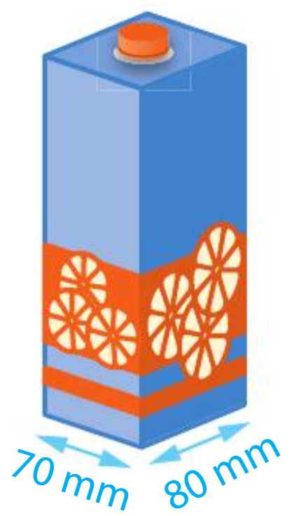
Quelle est la hauteur de cette brique d’un litre et demi de jus de fruits qui a la forme d’un pavé droit ?
Rappel : .

